Histórico – Revisão
Data | Descrição | Autor(es) | Data Implementação | Responsável
19/05/2013 | Versão inicial do caso de uso | José Souza
27/08/2013 | Alteração das pré e pós-condições e descrição. | Maria da Silva
08/10/2013 | Adicionada chamada a regra 033. | Maria da Silva

Histórico – Validação/Aprovação
Data | Validado por

Descrição: | Use case que descreve os passos para o Cadastro de Diária.
Ator ativo: | Usuário. | Demais atores: | N/A
Pré-Condições: | Pessoas e projetos envolvidos devem estar cadastrados.
Pós-Condições: | Diária cadastrada no sistema.
Origem das  informações: | - Entrevistas com Sra. Joana  - Telas do sistema legado
Pendências: | N/A
Menu do Sistema: | Lançamentos | Diária - Lançamento

TELA de Pesquisa – <Pesquisa Lançamento de Diárias>
Pesquisar por: | Número do Projeto, Pessoa, Número da Diária, Destino e Data de Saída
Mostrar na grade: | Número do Projeto, Título do Projeto, Pessoa, Número da Diária, Destino e Data de Saída

TEL.01 – <Cadastro de Diária >
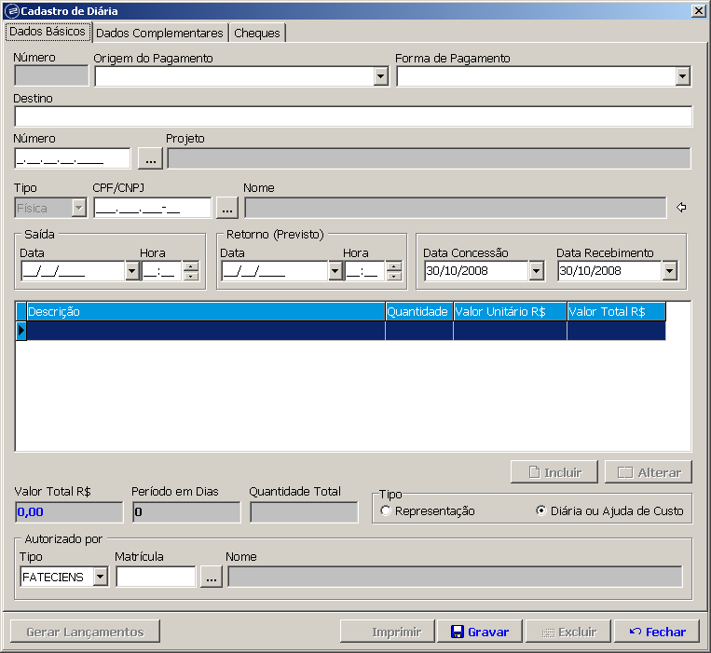

Campos da Tela e Informações Gerais

Campo | Tipo | Tam | Obrig. | Valor Padrão | Fechado | Regras
Número | Inteiro |  |  |  | X | 076
Origem do Pagamento | FK TCI |  |  |  |  | 147, 169, 189, 234, 004
Forma de Pagamento
Destino | Caractere | 200 | X
Número do Projeto | Inteiro |  | X |  |  | 004
Pessoa | Inteiro |  | X |  |  | 004, 012
Data de Saída | Data |  | X |  |  | 014, 192
Hora de Saída | Hora |  | X |  |  | 015, 192
Data de Saída | Data |  | X |  |  | 014, 192
Hora de Saída | Hora |  | X |  |  | 015, 192
Data de Concessão | Data |  | X | Hoje |  | 016, 033
Data de Recebimento | Data |  |  | Hoje |  | 016, 033
Valor Total | Real |  |  | 0,00 | X | 013
Período em Dias |  |  |  |  |  | 250
Quantidade Total
Representação
Diária ou Ajuda de Custo
Autorizado por | FK Usuário

Botões da Tela
Botão | Observações | Regras
Gravar |  | 233
Gerar Lançamento |  | 149, 133, 146

TEL.02 – <Cadastro de Diária >
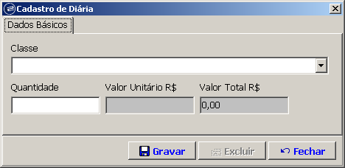

Campos da Tela e Informações Gerais
Campo | Tipo | Tam | Obrig. | Valor Padrão | Fechado | Regras
Classe | Inteiro |  | X |  |  | 017
Quantidade | Real |  | X |  |  | 018
Valor Unitário | Moeda |  | X |  | X | 019
Valor Total R$ | Moeda |  |  |  | X | 020

TEL.03 – <Cadastro de Diária – Dados Complementares >
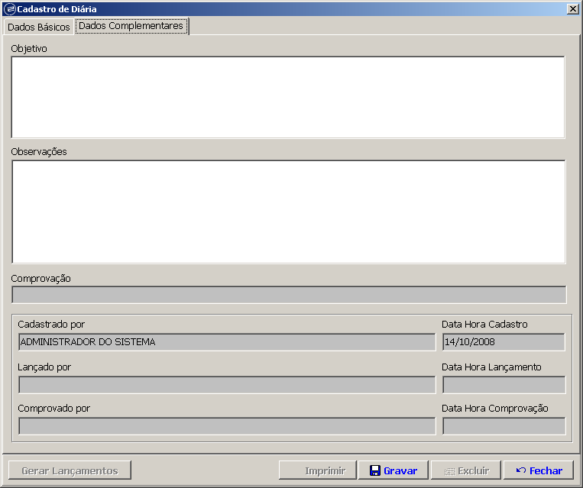

Campos da Tela e Informações Gerais
Campo | Tipo | Tam | Obrig. | Valor Padrão | Fechado | Regras
Objetivo | Texto
Observações | Texto
Comprovação | Caractere | 100 |  |  | X
Cadastrado por | FK Usuário |  |  |  | X | 011
Data-Hora Cadastro | Data-Hora |  |  |  | X | 011
Lançando Por | FK Usuário |  |  |  | X | 011
Data-Hora Lançamento | Data-Hora |  |  |  | X | 011
Comprovado Por | FK Usuário |  |  |  | X
Data-Hora Comprovação | Data-Hora |  |  |  | X

REGRAS DE NEGÓCIO
Número | Descrição
O campo Número (Novo) possui formato T.CC.XXXX (9.99.9999). É formado pelo Tipo do Projeto (dígito T), mais o Código do Centro (dígitos CC) e um Número Seqüencial dentro do Centro (dígitos XXXX) que começa sempre em 0001 (um) para cada Tipo e Centro.

Exemplos:
1.01.0001 – 1.01.0002 – 1.01.0003
1.02.0001 – 1.02.0002 – 1.02.0003
2.01.0001 – 2.01.0002 – 2.01.0003
2.02.0001 – 2.02.0002 – 2.02.0003
 | A Data de Fim deve ser maior ou igual a Data de Início.
 | Se a opção selecionada no campo Percentual/Valor for Percentual, o título dos campos Taxa Fundação e Taxa Universidade devem, respectivamente “Fundação %” e “Universidade %”. Do contrário, devem ser “Fundação R$” e “Universidade R$”.
 | Este campo não pode ser editado durante a alteração do registro.
As opções para o campo Tipo de Projeto são:
- Comum
- Especial (Contrato)
- Com Recursos Públicos (Convênios)
- Fundão
 | Preencher com o dia 31/12 do ano da Data de Término.
 | Se o campo Metas estiver preenchido, o sistema deve liberar a inclusão de metas no Projeto. Do contrário os botões Incluir Alterar do grupo Metas devem estar desabilitados.
 | Só pode estar habilitado se houver ao menos um registro listado na grade
As opções para o campo Função são:
1- Coordenador
2- Gestor
3- Bolsista
4- Estagiário
5- Profissional Liberal
6- Outro
 | Se função for “Estagiário”, então setar como “S” na inclusão.
 | Armazenar Usuário, Data e Hora da operação.
 | Após gravar os dados, o sistema deve emitir a seguinte mensagem: “Deseja imprimir o Recibo de Retenção de Impostos?”. Se o usuário responder que SIM, imprimir TRÊS vias do recibo apresentado no REL-02 do caso de uso CSU-Relat.01-NotaFiscal (não dar preview).

